A CÉGRŐL dióhéjban:
A Shinheung SEC EU Kft. a koreai tulajdonú Shinheung Sec Részvénytársaság legfiatalabb leányvállalata. A legkülönfélébb gyártási folyamatokat és technológiákat kiszolgáló gyáregységünk mára 1100 főt foglalkoztat. Főtevékenységünk egyedi szabadalom alapján elektromos járművek akkumulátor alkatrészeinek gyártása, melyek elsősorban magas nívójú, német gyártmányú személygépkocsikba kerülnek beépítésre. Telephelyünk: 2200 Monor Ipar u. 20.
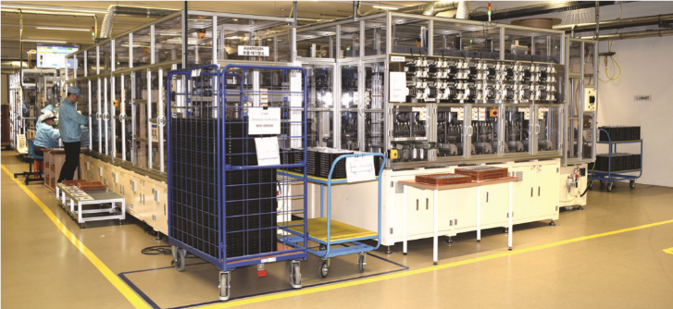
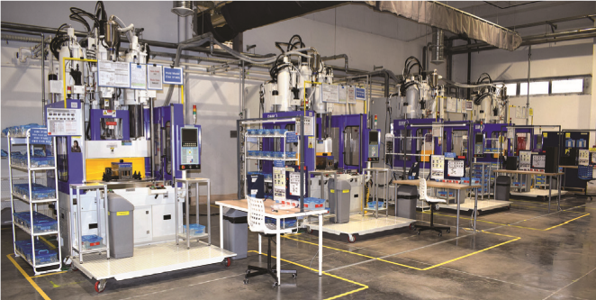

Csatlakozz csapatunkhoz!

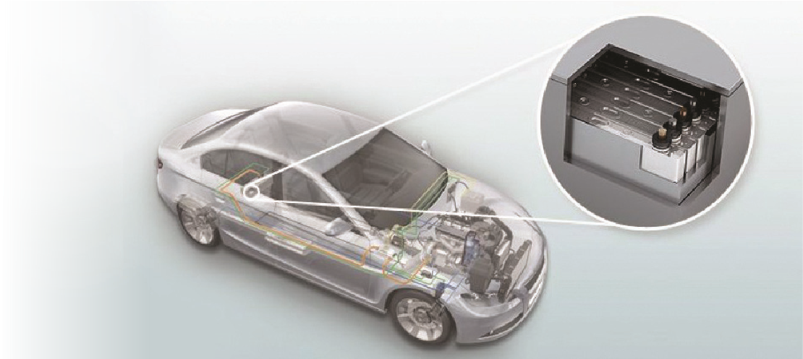
Amit kínálunk:
- Stabil munkahely és megbecsülés
- 12 órás munkarend (06-18, 18-06)
- Elérhető havi nettó 450.000.-ft
- 80%-os éjszakai pótlék (22-06-ig)
- Jelenléti bónusz bruttó 40.000.-Ft értékben
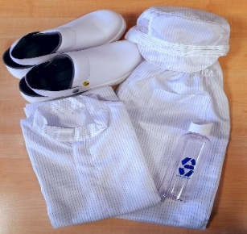
- Toborzási bónusz bruttó 30.000.-Ft/fő értékben
- Feladatkörökhöz járó bruttó 20-50.000.-Ft bónusz
- Év évig prémium az alapbér akár 100%-a
- Utazási hozzájárulás 15.-Ft/km
- Céges buszjárat, MEGFELELŐ LÉTSZÁM ESETÉN BUSZJÁRATOT INDÍTUNK!!!!

Buszjáratok:
I. Monorierdő, Pilis, Nyáregyháza, Csévharaszt, Vasad
II. Tápiószentmárton, Tápiószele, Farmos, Nagykáta, Tápióbicske, Pánd, Káva, Bénye, Gomba
III. Cegléd, Ceglédbercel, Albertirsa, Pilis, Monorierdő
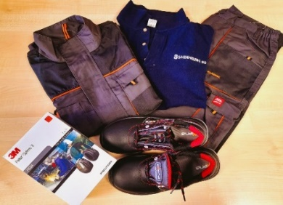
IV. Bp. Nyugati pu., Bp. Keleti pu., Bp. Kőbánya-Kispest, Vecsés, Üllő, Péteri
V. Bp. X. ker., Bp. VIII. ker., Vecsés

Nyitott pozícióink:
• Operátor
• Minőségellenőr
• Irodai adminisztrátor – koreai nyelvtudással
• Tolmács (koreai-magyar, vietnám-koreai, vietnám-magyar, ukrán-magyar, ukrán-koreai)
• Nemzetközi Beszerző
• Gépésztechnikus/Légtechnikai szerelő
• Raktáros/kamionsofőr
• Takarítónő
• Udvaros

Ide küldd el jelentkezésed: allas@shsec.hu

